实验四：PIX的基本使用
一．实验目的：
1. 掌握常用PIX防火墙的高级配置命令的用法。
2. 设置内部网络inside到外部网络outside的访问
二．实验要点：
1．通过使用GNS3，练习常用PIX防火墙的高级配置命令的用法。
2．利用Telnet实用程序对外部路由器配置文件进行管理。
三．实验设备：
1. GNS3工具，路由器Cisco 3600二台，Cisco PIX804 一台
2. Real PC 一台，虚拟机一台
四、实验环境
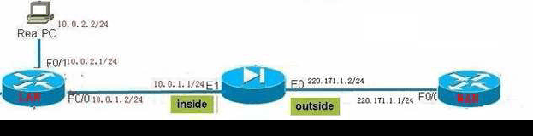

要求：
完成网络中设备的基本配置，测试网络的连通性

五、GNS3的配置
1、导入3600路由器和PIX804防火墙的IOS
路由器IOS的导入:”Edit”-”IOS images and hypervisors”弹出如下对话框
在点击红圈处选择路由器的IOS（此IOS文件在实验指导文件夹内的gns_IOS文件夹内名为” c3640-ik9o3s-mz[1].124-25c.bin”）注意： gns_IOS文件夹在主机内的存储路径不能包含非英文字符
注意：Image file的路径最好是纯英文，不要出现中文路径。以后GNS中出现的其他路径选择中也不要出现中文路径，否则影响实验结果。
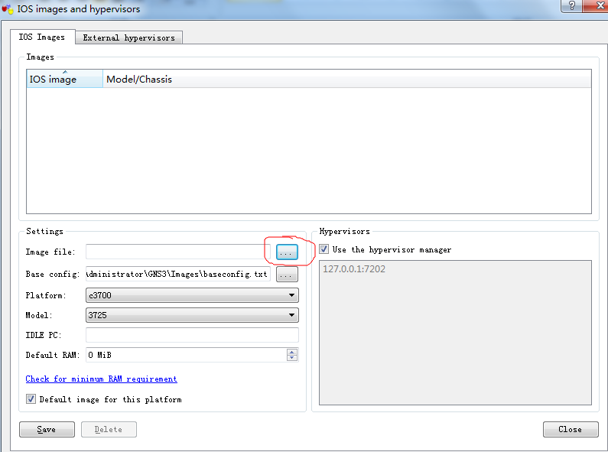
选好后点击保存，Images栏中就多出来了路由器的IOS

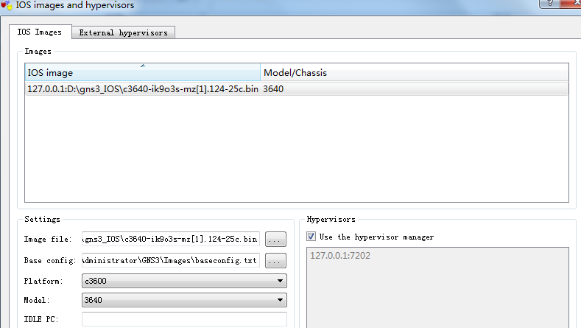

2、导入防火墙的IOS
“Edit”–“preferences”–“Qemu”–PIX，在binary image中设置相应IOS文件（gns_IOS文件夹—PIX文件夹—pix804.bin）。注意不要出现非英文路径
在PIX Specific settings中设置key和serial激活防火墙，key和serial在gns_IOS文件夹—PIX文件夹中
设置完成，点apply保存
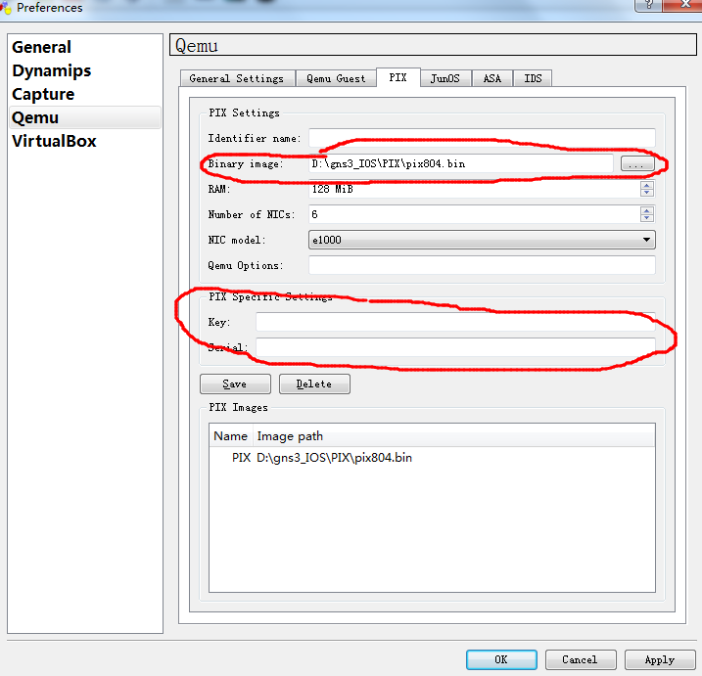
以上设置将3600路由器和PIX804防火墙的IOS 导入系统中，就可以在主界面将路由器和防火墙拖入操作区

3、用VPCS来模拟PC
在GNS3中却没有PC模板，需要使用VPCS来模拟PC。
第一步，在GNS3中添加虚拟PC的图标，”Edit”->”Symbol manager”
第二步 点击左边的computer然后点击“>”图标，那么右边就会出现PC图标了

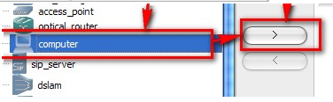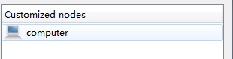

第三步 左键双击右边出现的电脑图标，在上面输入名字（例如：VPCS_PC），然后选择类型为cloud ->点击apply->点击确定。
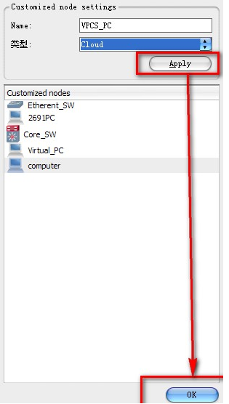
在GNS3的右边”Node Types”栏就会出现名字为VPCS的PC图标

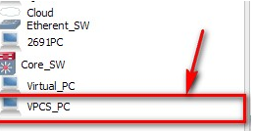
第四步 打开Virtual PC Simulator.21a文件夹，运行vpcs.exe，使用show命令查看虚拟PC的配置情况
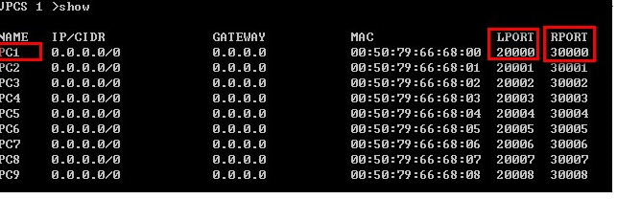
可以看出vpcs自动创建了9个虚拟PC，并且列出相对应的具体的端口和MAC地址等
第五步 在GNS3中添加对应的虚拟PC：拖动一台VPCS_PC，出现了图标后左键双击，出现配置情况，安装图上的步骤进行配置，注意这里的本地端口填写的是上面显示的RPORT，远程端口填写的是LPORT
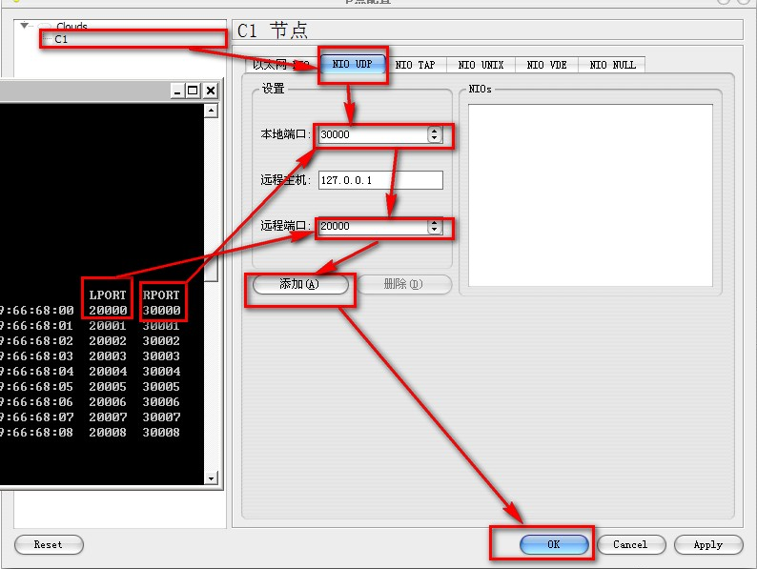
注意PC1—PCC9各自对应的端口号，在设置的时候不要选错了。
第六步 与路由器连接时，链接端口选择如图的nio_udp端口（第五步中设置的端口）
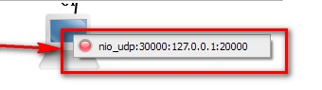
第七步 vpcs切换当前pc的方法 输入你想切换的pc的序号，比如我想由当前的pc1切换到pc2，那么我直接输入 2 就切换到了pc2了
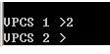
第九步 也是最重要的一步，配置虚拟PC的IP地址 ，网关和子网掩码
输入命令: ip 172.16.10.2 172.16.10.1 255.255.255.0
其中 pc的ip为 172.16.10.2 网关为 172.16.10.1 子网掩码为 /24


4、路由器的接口设置
拖动一台3600路由器到操作区，双击弹出如下图对话框，一次选择，这样就在路由器上添加了一个四个以太网口的模块
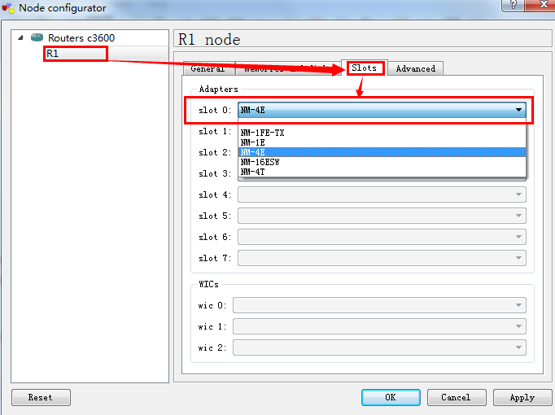

将鼠标移动到路由器上（不要点击），可看到此路由器接口详情
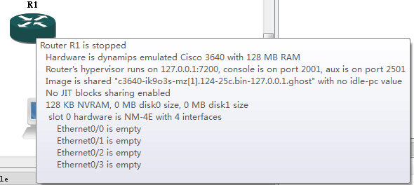

六．实验步骤：
按如下拓扑图连线。
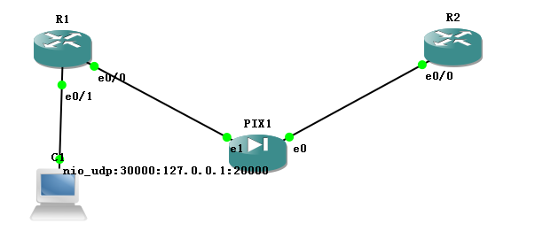
10.0.1.2/24
10.0.2.1/24
10.0.2.2/24
10.0.1.1/24
220.171.1.2/24
220.171.1.1/24
GNS3拓扑图


单击此处连线，注意选则合适的线缆
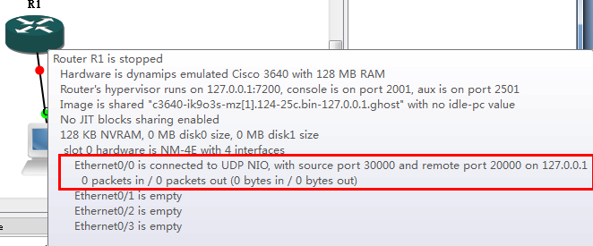
比如连接路由器R1和PC机C1，由于路由器刚才添加了一个4以太网口的模块，因此在选择线缆时可选择Ethernet，选择好线缆后分别用鼠标单击两设备，在单击设备的同时注意选择设备接口。
将鼠标移动到设备上查看接口详细信息可明确两设备间是通过哪个接口相连的。如上右图显示R1的Ethernet0/0口和C1相连。

R1配置
R1#conf t
R1(config)#int e0/0
R1(config-if)#ip add 10.0.2.1 255.255.255.0
R1(config-if)#ip add 10.0.1.2 255.255.255.0
R1(config-if)#no shut
R1(config-if)#exit
R1(config)#int e0/1
R1(config-if)#ip add 10.0.2.1 255.255.255.0
R1(config-if)#no shut
R1(config-if)#exit
R1(config)#ip route 220.171.1.0 255.255.255.0 10.0.1.1

R2配置
R2#conf t
Enter configuration commands, one per line. End with CNTL/Z.
R2(config)#int e0/0
R2(config-if)#ip add 220.171.1.1 255.255.255.0
R2(config-if)#no shut
R2(config-if)#exit
R2(config)#ip route 10.0.2.0 255.255.255.0 220.171.1.2

防火墙配置
pixfirewall> en
Password:
pixfirewall# write erase／清除防火墙上的配置
Erase configuration in flash memory? [confirm]
[OK]／重启防火墙
pixfirewall> en Password:
pixfirewall# conf t
PIX(config)# interface e0
PIX(config-if)# nameif outside//将E0口配置为外口
INFO: Security level for "outside" set to 0 by default.
PIX(config-if)# security-level 0//将E0口安全级别设置为0
PIX(config-if)# ip address 220.171.1.2 255.255.255.0
PIX(config-if)#no shutdown
PIX(config-if)# exit
PIX(config)# interface e1
PIX(config-if)# nameif inside//将E1口配置为内口
INFO: Security level for "inside" set to 100 by default.
PIX(config-if)# security-level 100//将E1口安全级别设置为100
PIX(config-if)# ip address 10.0.1.1 255.255.255.0
PIX(config-if)#no shutdown
PIX(config-if)# exit
如果PIX 不做设置，则从LAN 到WAN 的流量是无法出去的。

配置前测试： C1ping 220.171.1.1 不通
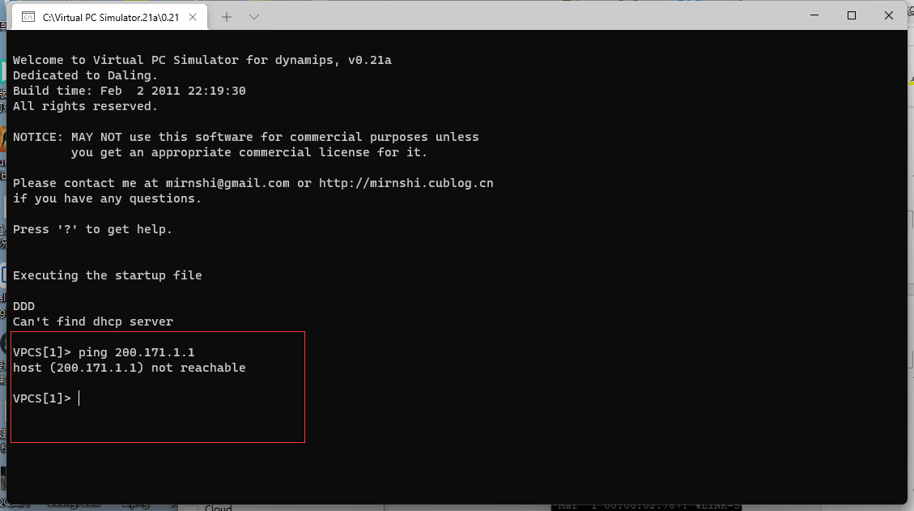

PIX(config)# access-list k1 permit icmp any any 内部流量过滤，允许内部任何流量（此刻ICMP包可出但不可回，后面配置好路由就能回了）
PIX(config)# access-group k1 in interface outside 在outside接口上放行k1指定的流量
PIX(config)# nat (inside) 1 0 0 ／内部流量过滤，允许内部任何流量（注：ICMP包可出但不可回）
PIX(config)# global (outside) 1 interface ／使用outside接口ip实现端口地址转换
outside interface address added to PAT pool
PIX(config)# route inside 10.0.2.0 255.255.255.0 10.0.1.2 ／实现到内部网络的路由，下一跳10.0.1.2，否则pix不知如何返回数据包

实验结果：C1 ping 220.171.1.1 能ping通
